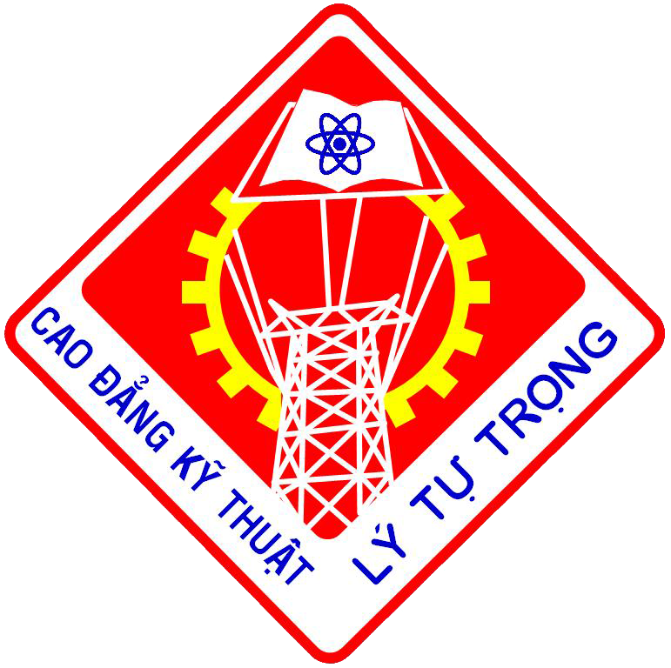
TRƯỜNG CAO ĐẲNG KỸ THUẬT LÝ TỰ TRỌNG THÀNH PHỐ HỒ CHÍ MINH
390 Hoàng Văn Thụ - Phường 4 – Quận Tân Bình – Thành phố Hồ Chí Minh

THƯ MỜI

Trường Cao đẳng Kỹ thuật Lý Tự Trọng Thành phố Hồ Chí Minh
Kính mời: quý vị đại diện cho doanh nghiệp

Tham gia viết bài cho hội thảo với chủ đề “Phát triển hợp tác toàn diện với Doanh nghiệp trong đào tạo theo định hướng đổi mới và hội nhập”
Hội thảo khoa học hàng năm là cơ hội cho các nhà quản lý đại diện doanh nghiệp trao đổi, chia sẻ kinh nghiệm cùng với cán bộ quản lý, giảng viên trong trường nhằm nâng cao chất lượng đào tạo đáp ứng yêu cầu của quý doanh nghiệp trong giai đoạn hiện nay và tương lai.
Thời gian dự kiến tổ chức: 08 giờ ngày 26 tháng 8 năm 2016
Địa điềm: Hội trường B Trường Cao đẳng Kỹ thuật Lý Tự Trọng Thành phố Hồ Chí Minh
Ban Tổ chức rất mong quý vị đại diện doanh nghiệp viết bài tham luận đóng góp cho hội thảo khoa học năm 2016 của Trường Cao đẳng Kỹ thuật Lý Tự Trọng thành phố Hồ Chí Minh.

HIỆU TRƯỞNG

Chủ đề Hội thảo khoa học năm 2016
Phát triển hợp tác toàn diện với Doanh nghiệp trong đào tạo
theo định hướng đổi mới và hội nhập
- Nội dung trọng tâm viết bài
-Thực tiễn về hợp tác toàn diện với Doanh nghiệp trong đào tạo theo định hướng đổi mới và hội nhập ở các trường cao đẳng hiện nay;
- Đề xuất giải pháp tăng cường hợp tác toàn diện với Doanh nghiệp trong đào tạo theo định hướng đổi mới và hội nhập.
Theo các nội dung hợp tác toàn diện với Doanh nghiệp, cụ thể như sau
- Hợp tác xây dựng chuẩn năng lực hành nghề trong bối cảnh hội nhập Asian.
- Hợp tác xây dựng, cải tiến nội dung môn học, chương trình đào tạo.
- Hợp tác tham gia đánh giá kỹ năng tay nghề, tác phong công nghiệp và công nhận tốt nghiệp cuối khóa.
- Hợp tác phối hợp sử dụng các nguồn lực: cán bộ kỹ thuật tham gia báo cáo chuyên đề tại trường, bồi dưỡng giảng viên tại doanh nghiệp, xưởng thực hành và thiết bị đào tạo.
- Hợp tác thực hiện chính sách trong đào tạo như hỗ trợ kinh phí từ Doanh nghiệp cho Trường và cho người học.
- Hợp tác trong tuyển sinh, giới thiệu việc làm, tuyển dụng.
- Hợp tác trong trao đổi thông tin về nhu cầu nguồn nhân lực, về chuẩn kiến thức, chuẩn kỹ năng của từng trình độ và các kỹ năng mềm cần có….
- Thể lệ viết bài
Đầu đề bài tham luận viết chữ in hoa; họ và tên tác giả, đơn vị công tác.
File của bài tham luận gửi về địa chỉ iro@lttc.edu.vn.
- Thời gian nhận bài: từ ngày ra thông báo đến hết ngày 15 tháng 7 năm 2016
- Thông tin liên hệ
Anh Trần Quốc Định, phòng Quản lý khoa học - Hợp tác quốc tế
Email: iro@lttc.edu.vn – Điện thoại: 54490589

